学工平台-医保申请 操作指南
使用环境：请使用谷歌浏览器或360浏览器的极速模式

一、学生端
1. 打开：http://ijg.xujc.com/jgxy/login网址，输入学号及密码后登录系统。进入应用界面后，点击“医保申请”模块（也可直接由http://ijg.xujc.com/app/193直接进入）。
2. 点击“我的表单”，依次填写带星号标志的字段：所属地区、证件类型、证件号码、出生日期、医保申请、联系方式。
3. 若放弃参保，须经家长同意并告知辅导员，平台内点击“放弃参保”，下载并打印《放弃参保申请表》，手写签字后将图片再次上传至平台内。
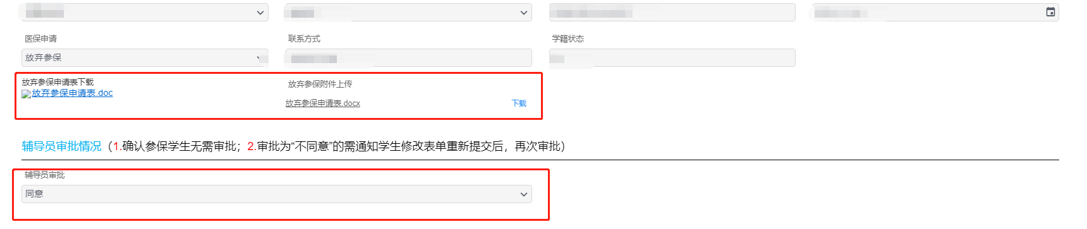
5. 填写后可在“我的表单”内查看表单申请进程，如“辅导员审批”为未审批或“不同意”，须及时与辅导员联系，如因材料不合格，须补齐材料后重新提交，同时提醒辅导员再次审核。
二、辅导员审核
1. 打开http://ijg.xujc.com/app/193，进入“医保申请”板块，对全体学生进行审核。审核方式有逐一审核和批量导入两种方式：
（1）逐一审核
找到“辅导员审核情况”字段，进行审核。
对放弃参保的学生，须进行逐一审核。点击下载学生上传的“放弃参保申请表”，查看申请表是否符合要求，不符合要求的，须及时与学生联系提醒学生重新上传，并进行第二次审核。
（2）批量审核
对确认参保的学生，可进行批量审核。
首先，选择导出功能生成Excel表格，在Excel中筛出所需要批量操作的名单。
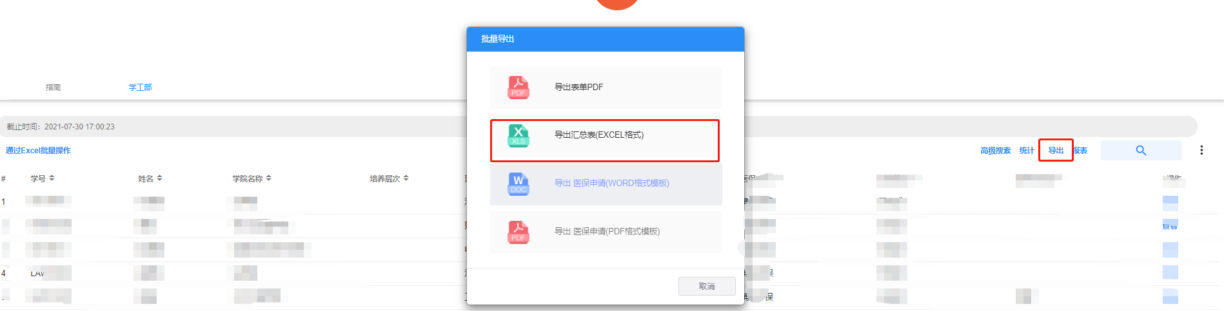
其次，通过“Excel批量操作”-点击“参与角色基本信息模板”-选择“仅导出空白表格”，填写表格规定字段后上传批量操作（序号、学工号、辅导员审批为必填，其它字段为选填；学工号是指学生的学号）。



最后，在Excel中填写完成后，点击“增量导入”将表格导入即完成。
